**Министерство науки и высшего образования Российской Федерации**

**Федеральное государственное бюджетное образовательное учреждение высшего образования**

**Воронежский государственный технический университет**

**Факультет экономики, менеджмента и информационных технологий**

**Кафедра информационных технологий и**

**автоматизированного проектирования в строительстве**

**Отчёт по лабораторной работе №7**

По дисциплине: Основы программирования и алгоритмизации

Тема: РЕАЛИЗАЦИЯ РАЗВЕТВЛЯЮЩИХСЯ АЛГОРИТМОВ

Выполнил студент:

Группа: бИСТ-225

Проверяющий: Курипта О. В.

Работа защищена « » 2022 г.

С оценкой (подпись)

**Постановка задачи.**

**Цель работы:**

закрепление навыков использования ветвлений при написании программ

**Условие задачи:**

Домашние задания к работе 7. (Использовать конструкцию if-else не

рекомендуется)

**Исходные данные:**



**Алгоритм решения:**

Организовать ввод, реализовать ветвление и вывод.

**Контрольный пример:**

1. 1, результат: один
2. 9, результат: девять
3. 13, результат: тринадцать

**Словесный алгоритм.**

**Алгоритм представлен пошаговой детализацией:**

**Шаг 1.** Локализация вывода.

setlocale(LC_ALL, "RUS");

**Шаг 2.** Объявление функции.

void translateIntoWord(int i);

**Шаг 3.** Описание функций.

void translateIntoWord(int i) {

switch (i)

{

case 1: printf("Один\n"); break;

case 2: printf("Два\n"); break;

case 3: printf("Три\n"); break;

case 4: printf("Четыре\n"); break;

case 5: printf("Пять\n"); break;

case 6: printf("Шесть\n"); break;

case 7: printf("Семь\n"); break;

case 8: printf("Восемь\n"); break;

case 9: printf("Девять\n"); break;

case 10: printf("Десять\n"); break;

case 11: printf("Одиннадцать\n"); break;

case 12: printf("Двенадцать\n"); break;

case 13: printf("Тринадцать\n"); break;

default:

break;

}

}

**Шаг 4.** Объявление переменных.

int i = 0;

**Шаг 5.** Ввод данных.

printf("Введите число: ");

scanf("%d", &i);

**Шаг 6.** Вывод результата.

printf("Введенное число: ");

translateIntoWord(i);

**Блок-схема программы.**

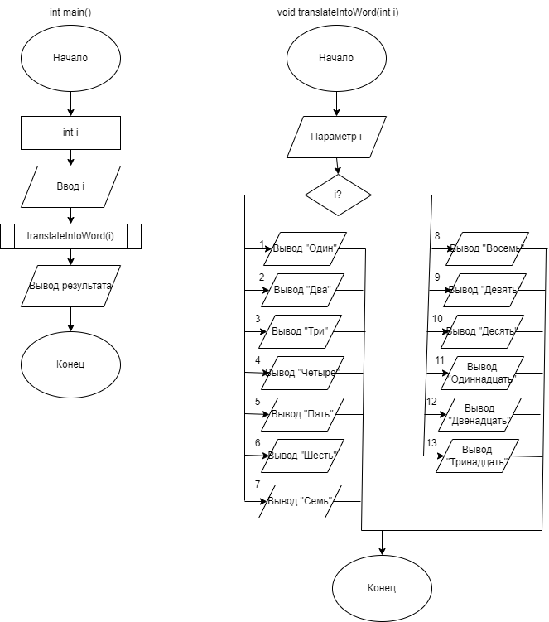

Рисунок 1 – Блок-схема функций

**Код программы.**

#include <math.h>

#include <stdio.h>

#include <locale.h>

void translateIntoWord(int i);

int main() {

setlocale(LC_ALL, "RUS");

int i = 0;

printf("Введите число: ");

scanf("%d", &i);

printf("Введенное число: ");

translateIntoWord(i);

}

void translateIntoWord(int i) {

switch (i)

{

case 1: printf("Один\n"); break;

case 2: printf("Два\n"); break;

case 3: printf("Три\n"); break;

case 4: printf("Четыре\n"); break;

case 5: printf("Пять\n"); break;

case 6: printf("Шесть\n"); break;

case 7: printf("Семь\n"); break;

case 8: printf("Восемь\n"); break;

case 9: printf("Девять\n"); break;

case 10: printf("Десять\n"); break;

case 11: printf("Одиннадцать\n"); break;

case 12: printf("Двенадцать\n"); break;

case 13: printf("Тринадцать\n"); break;

default:

break;

}

}

**Результат работы программы:**

При вводе 1



При вводе 9



При вводе 13



**Вывод.**

В ходе работы были закреплены навыки использования витвления